**Hoofdstuk 2: EIND BETOOG LOB**

Schrijf een betoog over 1 van de onderwerpen die tijdens de lessen behandeld zijn.

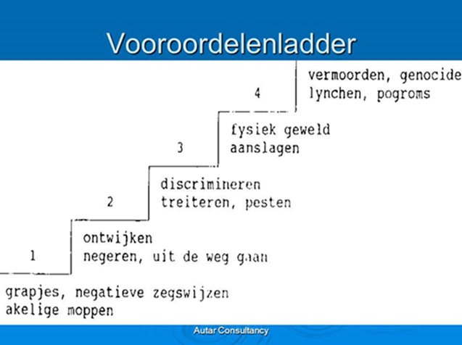Hierbij kijk je vooral wat jouw aandeel hierin is of wat jij kan veranderen (Min. 300 woorden)

***Mogelijke onderwerpen:***

* Escalatieladder
* Wat kan ik veranderen?
* Wat is mijn bijdrage op de Escalatie ladder?
* Normen en Waarden
* Discriminatie
* Vooroordelen
* Culturen
* Stereotype
* Generaliseren

**Een betoog bestaat grofweg uit een inleiding, een kern en een slot.**

**De inleiding**

In de inleiding van een betoog **introduceer**je je onderwerp. Dit kun je op verschillende manieren doen. Je kunt een situatie schetsen over het onderwerp, je kunt een actuele gebeurtenis noemen die met het onderwerp te maken heeft of je kunt een anekdote (grappig, kort verhaaltje) vertellen over het onderwerp. Door je onderwerp op een leuke manier in te leiden, hou je de tekstlevendig en interessant voor je lezer.

Behalve het introduceren van je onderwerp, geef je ook je **mening** al in de inleiding. Je doet dit in de vorm van een **standpunt**. Dit standpunt moet logisch volgen uit jouw introductie van het onderwerp.

**De kern**

In de kern van je betoog behandel je **per alinea een argument** voor je standpunt. Begin elke alinea met een **signaalwoord** (*ten eerste, bovendien, tot slot)*. Bedenk van tevoren vast welke argumenten je wilt behandelen. Zo kun je een logische volgorde aanhouden bij het schrijven. Ook zorgt een dergelijke voorbereiding ervoor dat je in je tekst niet van de hak op de tak springt. Ondersteun elk argument zo mogelijk met een **bron** en gebruik betrouwbare bronnen. Behalve het noemen van je argument en je bron, kun je de tekst nog versterken door, waar mogelijk, **voorbeelden** te geven.

Nadat je een aantal alinea’s met argumenten geschreven hebt, kun je je tekst nog sterker maken door een **tegenargument**te geven en deze te **weerleggen**. Ook dit doe je in een aparte alinea. Je bedenkt je dan waarom iemand het juist niet eens zou zijn met jouw standpunt.

**Het slot**

In het slot van je betoog noem je**nogmaals kort je argumenten** voor je standpunt. Je voegt in het slot **nooit nieuwe informatie** toe! Nadat je jouw argumenten hebt samengevat, herhaal je jouw standpunt. Je standpunt volgt vanzelfsprekend logisch uit je argumenten: *[herhalen argumenten], daarom vind ik dat [standpunt].*Tot slot probeer je je tekst op zo’n manier af te sluiten, dat de tekst nog even blijft hangen in het hoofd van de lezer. Dit doe je door te eindigen met een **uitsmijter**. Een uitsmijter is een krachtige slotzin van je tekst.